МАДОУ «Детский сад № 59»

Всемирный день Земли
Консультация для родителей

Подготовила воспитатель: Тюрькина Л.Н.

Саранск 2022
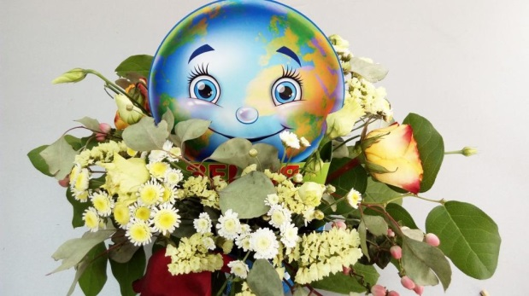

22 апреля во всем мире отмечается день Земли. В нашей стране его начали отмечать в 90-х годах. Сегодня во многих дошкольных учреждениях празднование Дня Земли стало хорошей традицией.
В 1969 году в американском городе Санта-Барбара, который знаком многим по сериалу, случилась крупная авария – разлив нефти. Огромное количество этой жидкости расползлось по поверхности прибрежных вод океана, загрязнило пляжи. От аварии пострадали многие морские животные, особенно птицы. Это трагическое событие произвело на местных жителей большое впечатление на местных жителей: они решили хотя бы раз в году напоминать людям о важности отношений с окружающей средой. Так родилась идея проведения Дня Земли.
22 апреля 1970 года тысячи жителей США вышли на улицы городов. Они проводили митинги и демонстрации в защиту природы, требовали принять новые природоохранные законы, сажали деревья, убирали на улицах мусор, очищали берега рек, слушали на концертах песни, воспевающие красоту природы. С тех прошло много времени. День Земли объединил жителей очень многих стран. Главная задача Дня Земли уже частично выполнена: с каждым годом все больше и больше людей на планете начинают осознавать, что ее состояние во многом зависит от действий каждого человека, от его поведения в повседневной жизни. Каждый способен внести свой вклад в защиту окружающей среды: беречь тепло, энергию, воду, сортировать мусор, покупать товары в упаковке, которая может быть переработана. В этот день во многих городах ученые обсуждают проблемы экологии и спасения планеты.
День Земли – это своеобразный праздник. Наша планета в этот день становится именинницей. Это значит, что дети могут подготовить для нашей планеты специальные поздравительные открытки. Ребенок может сделать открытку в детском саду вместе с воспитателем или на занятии по изобразительной деятельности, или дома вместе с родителями. На ее первой странице можно нарисовать Землю (или сделать аппликацию), а внутри на развороте написать слова пожеланий, поздравлений. Малыши вместе с воспитателем просто рисуют любимое животное, растение, цветок. Дети постарше высказывают свои пожелания, которые педагог записывает. Те, кто умеет писать, заполнят открытку самостоятельно. Главная задача – побудить ребят задуматься о взаимоотношениях человека и природы, почувствовать, что и они могут что-то сделать для ее сохранения. Открытки можно представить на выставке, использовать в качестве оформления зала, декораций для праздничного спектакля.
Сделайте подарки для Земли – яркие цветы, бабочек, листья, насекомых из бумаги, ткани. Объявите конкурс детских рисунков, посвященных природе и проблемам ее охраны.
Сконструируйте макет Земного шара и украсьте его цветами, сделанными на занятиях по изобразительной деятельности, разложите рядом с ним открытки, – одним словом, создайте праздничное настроение. Цветами, шарами, рисунками можно украсить и группы, и другие помещения детского сада, а у входа в здание повесить плакат, напоминающий о Дне Земли.
Еще один вариант открыто - это послание от Земли. Предложите детям представить, что в этот день Земля смогла бы заговорить с людьми. Что она сказала бы им, о чем попросила? Пусть дети составят и красочно оформят письмо от Земли. Каждый ребенок выкажет свое пожелание от ее имени, и педагог составит из этих пожеланий общий текст. Письмо вложите в конверт, который ребята сделают сами. На конверте нарисуйте марку с изображением планеты и составьте адрес: к кому Земля могла бы обратиться? Эта работа помогает сформировать у ребенка эмоциональное отношение к экологическим проблемам.
Сажаем деревья. Сложилась традиция – сажать в День Земли деревья, кустарники на территории детского сада, в ближайшем парке, сквере. В этой акции обычно принимают участие семьи дошкольников. Заранее проведите беседу с детьми о том, какую роль играют в нашей жизни деревья, кустарники, как они очищают воздух в городе, выделяют кислород, который необходим человеку для дыхания. Скажите, что деревья можно назвать «зелеными пылесосами», так как они очищают воздух от пыли. Проведите с детьми обследование территории детского сада, чтобы выяснить, достаточно ли у вас растений. Выслушайте предложения детей о том, что именно они хотели бы посадить на территории детского сада, обсудите, в каком месте и почему растение будет расти лучше всего. Подведите итоги и решите, что именно и где вы будете сажать в День Земли. Можно посвятить Дню Земли целую аллею.
В гости к деревьям. Проведите путешествие «В гости к деревьям» – организуйте экскурсии в лес, парк, по территории детского сада, по экологической тропинке, вспомните еще раз, какие именно деревья растут рядом с детским садом. Повесьте на их веточки подарки экологического содержания, которые дети могут приготовить заранее: бумажное солнышко, капельку воды, дождевого червя, птицу, - все, что нужно дереву для жизни. Выясните, не нужно ли оказать необходимую помощь, вскопать вокруг растения почву, полить его.
Флаги ко Дню Земли. Придумайте флаги, эмблемы ко Дню Земли и изготовьте их вместе с детьми. Например, каждая группа детей вместе с воспитателями и родителями создала свой флаг природы: кто-то изобразил на флаге пустыню, кто-то луг, кто-то море. В День Земли все дети и взрослые вышли на территорию детского сада и соединили все свои флаги вместе – получился флаг природы Земли. В детских садах организованы конкурсы на лучшую эмблему к празднику. Это может быть улыбающаяся Земля, украшенная цветами, или дети, ухаживающие за растениями, сажающие деревья.
Планета – не контейнер для мусора! Огромная проблема современности – проблема мусора. Детям можно объяснить, что наша планета становится все больше похожа на большой контейнер с мусором, поэтому в День Земли обязательно нужно подумать о том, что можно сделать с мусором и провести акцию «Чистая планета». Воспитатель рассказывает о том, почему и как нужно сортировать мусор, проводит экскурсию к ближайшим контейнерам для раздельного сбора мусора – бумаги, пластика, стекла, пищевых отходов, алюминиевых банок. Дети приносят из дома разные виды мусора, воспитатели вместе с ними сортируют отходы по группам. На территории детского сада или в ближайших окрестностях эти виды мусора закапывают в разные ямки с тем, чтобы выяснить, что происходит с мусором в природных условиях. Место, где закопан мусор, отмечается табличками. Дети высказывают свои предположения о том, что произойдет за лето с бумагой, яичной скорлупой, полиэтиленовым пакетом, яблочной кожурой. Воспитатели не комментируют эти высказывания, а только фиксируют их. Осенью мусор откапывают и обсуждают произошедшие с ним изменения. Дети сами делают вывод о том, как важно не оставлять мусор в парке, лесу, на лугу, на берегу реки.
Еще одна проблема, которую можно обсудить с детьми и родителями – использование упаковочного материала. Ежедневно каждая семья выбрасывают большое количество упаковочных материалов, полиэтиленовых пакетов, бумаги и т. п. Одна из задач экологического просвещения родителей – убедить родителей выбирать товары в упаковках, которые затем могут быть переработаны. Дети знакомятся с такими значками (их можно найти в интернете), узнают об их содержании. В течение месяца дошкольники рассматривают дома упаковки и приносят в детский сад те из них, на которых есть такие значки. Ко Дню Земли силами детей, родителей и воспитателей организуется выставка экологически безопасных видов упаковочных материалов.
Воспитатель рассказывает детям о том, куда девается мусор, о мусороперерабатывающих заводах, специально оборудованных свалках и объясняет, почему по возможности нужно сортировать мусор. Дети могут помочь убрать мусор на близлежащей территории, если это безопасно для их здоровья.
Воспитатели организуют сбор макулатуры и делают с детьми новую бумагу из уже использованной.
В детском саду объявляется конкурс поделок из бросового материала.
День Земли – это праздник. Торжественным моментом проведения Дня Земли может стать спектакль, детский праздник. В его сценарий можно включить танцы, имитирующие повадки животных (журавлей, бабочек, лисят и т. п.) В конце такого праздника дети могут украсить Землю цветами, шарами, положить возле нее поздравительные открытки. Родители оказывают помощь в изготовлении костюмов и оформлении зала. Возможные сценарии праздников: дети отправляются в путешествие на другие планеты, где спасают птиц; оказывают помощь животным своей планеты, защищают их от тех, кто неправильно ведет себя по отношению к природе. Дети, изображающие редких животных и растения, сходят со страниц Красной книги (большая декорация) танцуют, рассказывают о том, почему они исчезают, как им можно помочь.
Одним словом, вариантов проведения Дня Земли может быть очень много, главное, чтобы взрослые и дети в этот день задумались о своих взаимоотношениях с окружающей средой и захотели сделать ее лучше.

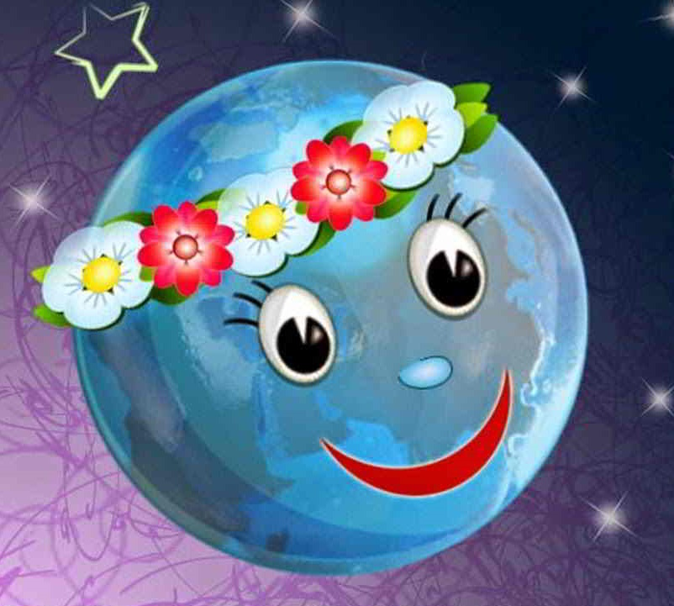

Берегите ЗЕМЛЮ!

